Pain déjeuner santé
https://www.kpourkatrine.com/fr/?s=pain+d%C3%A9jeuner+sant%C3%A9&cat=40
Préparation : 25 minutes Cuisson : 1h10 minutes
Donne 8 portions Se congèle
Ingrédients :
1 tasse de farine
¾ tasse de poudre ou farine d’amande (ou amandes broyées finement)
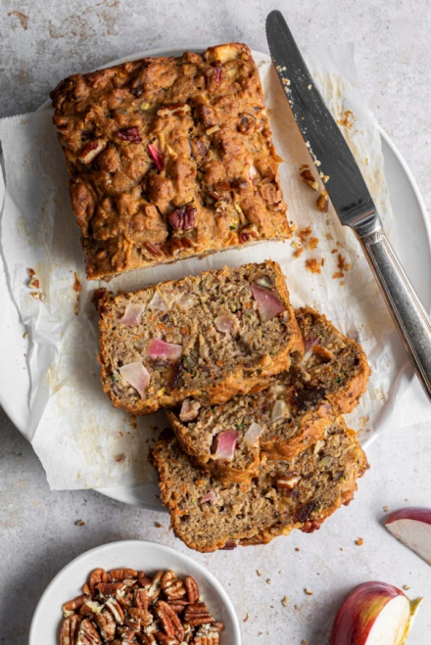
½ tasse de flocons d’avoine à cuisson rapide
½ c. à thé de bicarbonate de soude
1 c. à thé de poudre à pâte
½ c. à thé de sel
1 c. à soupe de graines de lin moulues
½ c. à thé de cannelle
½ c. à thé de muscade
½ tasse d’huile végétale
1/3 tasse de sirop d’érable
2 œufs
1 banane, en purée
¾ tasse de courgettes, râpées (du côté des gros trous de la râpe) et épongées grossièrement sur un linge propre
¾ tasse de carottes, râpées (du côté des gros trous de la râpe)
1 pomme, en petits cubes
1 tasse de dattes, dénoyautées et hachées, légèrement enfarinées pour éviter qu’elles ne collent ensemble
½ tasse de noix au choix, hachées
Préparation :
Placer la grille au centre du four préchauffé à 350°F. Graisser un moule à pain de 10 x 5 po. Tapisser le fond de papier parchemin en le laissant dépasser de chaque côté.
Dans un bol, mélanger la farine, la poudre d’amandes, les flocons d’avoine, le bicarbonate de soude, la poudre à pâte, le sel, les graines de lin, la cannelle et la muscade. Réserver.
Dans un autre bol, à l’aide d’un fouet, mélanger l’huile, le sirop d’érable, les œufs et la banane.
Ajouter les courgettes et les carottes râpées, puis incorporer les ingrédients secs à l’aide d’une spatule.
Ajouter les cubes de pomme, les dattes et les noix, puis mélanger.
Verser la pâte dans le moule et cuire 1h10 minutes ou jusqu’à ce qu’un cure-dents inséré au centre du pain ressorte propre.
Laisser tiédir sur une grille avant de démouler.
Notes :
Cette recette a été conçue au départ sans gluten et sans produit laitier comme toutes les recettes du site : kpourkatrine.com. Il s’agit de choisir une farine et des flocons d’avoine sans gluten pour la reproduire. Il contient par contre des noix.
Conservation : Ce pain se conserve 1 journée à la température ambiante. Par la suite, vaut mieux le conserver au frigo puisqu’il contient beaucoup d’humidité. Il se conserve 3 jours au frigo ou se congèle.
En version muffins, mettre le four à 375°F et cuire 25 minutes.

